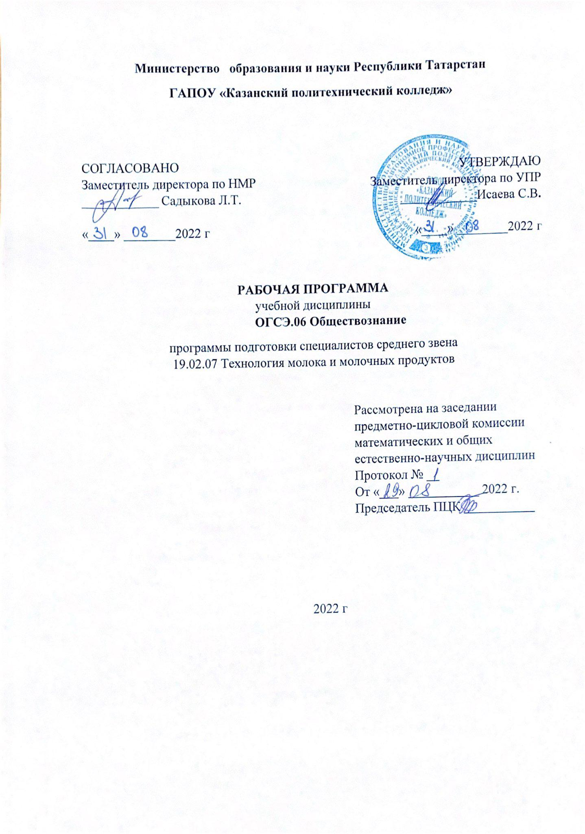

Программа разработана на основе:
- Федерального государственного образовательного стандарта среднего профессионального образования по специальности 19.02.07 Технология молока и молочных продуктов утвержденный приказом Минобрнауки России от 22 апреля 2014 года №378, входящей в состав укрупненной группы специальностей 19.00.00 Промышленная экология и биотехнологии;
- основной профессиональной образовательной программы по специальности 19.02.07 Технология молока и молочных продуктов,2022г.

Организация-разработчик: ГАПОУ «Казанский политехнический колледж»

СОДЕРЖАНИЕ

 | стр.
ПАСПОРТ рабочей ПРОГРАММЫ УЧЕБНОЙ ДИСЦИПЛИНЫ | 4
СТРУКТУРА и содержание УЧЕБНОЙ ДИСЦИПЛИНЫ | 6
условия реализации программы учебной дисциплины | 12
Контроль и оценка результатов Освоения учебной дисциплины | 13

1. паспорт рабочей ПРОГРАММЫ УЧЕБНОЙ ДИСЦИПЛИНЫ
Обществознание
  - Область применения программы
Рабочая программа учебной дисциплины является частью основной профессиональной образовательной программы в соответствии с ФГОС по специальности 19.02.07 Технология молока и молочных продуктов, которая входит в укрупненную группу 19.00.00 Промышленная экология и биотехнологии.
Рабочая программа учебной дисциплины может быть использована в условиях дистанционного обучения и с применением электронных образовательных технологий.
1.2. Место дисциплины в структуре основной профессиональной образовательной программы: Учебная дисциплина ОГСЭ.06 Обществознание является обязательной частью общего гуманитарного и социально-экономического цикла основной профессиональной образовательной программы в соответствии с ФГОС по специальности 19.02.07 Технология молока и молочных продуктов.
1.3. Цели и задачи дисциплины – требования к результатам освоения дисциплины:
В результате изучения вариативной части цикла обучающийся должен по дисциплине «Обществознание» знать:
- об обществе как целостной развивающейся системе в единстве и взаимодействии его основных сфер и институтов;
- базовый понятийный аппарат социальных наук;
- об основных тенденциях и возможных перспективах развития мирового сообщества в глобальном мире;
- о методах познания социальных явлений и процессов;
- методы решения практических задач, различные методы познания;
- уметь:
- выявлять причинно-следственные, функциональные, иерархические и другие связи социальных объектов и процессов;
- применять полученные знания в повседневной жизни, прогнозировать последствия принимаемых решений;
- оценивать социальной информации, умений поиска информации в источниках различного типа для реконструкции недостающих звеньев с целью объяснения и оценки разнообразных явлений и процессов общественного развития;
- определять цели деятельности и составлять планы деятельности; осуществлять, контролировать и корректировать деятельность;
- использовать все возможные ресурсы для достижения поставленных целей и реализации планов деятельности;
- выбирать успешные стратегии в различных ситуациях;
- владеть навыками познавательной, учебно-исследовательской и проектной деятельности в сфере общественных наук, навыками разрешения проблем;
- ориентироваться в различных источниках социально-правовой и экономической информации, критически оценивать и интерпретировать информацию, получаемую из различных источников;
- использовать средства информационных и коммуникационных технологий в решении когнитивных, коммуникативных и организационных задач с соблюдением требований эргономики, техники безопасности, гигиены, ресурсосбережения, правовых и этических норм, норм информационной безопасности;
- определять назначение и функции различных социальных, экономических и правовых институтов;
- оценивать и принимать решения, определяющие стратегию поведения, с учетом гражданских и нравственных ценностей;
- ясно, логично и точно излагать свою точку зрения, использовать адекватные языковые средства, понятийный аппарат обществознания.
Компетенции, формируемые в результате освоения дисциплины:
ОК 1. Понимать сущность и социальную значимость своей будущей профессии, проявлять к ней устойчивый интерес.
ОК 2. Организовывать собственную деятельность, выбирать типовые методы и способы выполнения профессиональных задач, оценивать их эффективность и качество.
ОК 3. Принимать решения в стандартных и нестандартных ситуациях и нести за них ответственность.
ОК 4. Осуществлять поиск и использование информации, необходимой для эффективного выполнения профессиональных задач, профессионального и личностного развития.
ОК 5. Использовать информационно-коммуникационные технологии в профессиональной деятельности.
ОК 6. Работать в коллективе и в команде, эффективно общаться с коллегами, руководством, потребителями.
ОК 7. Брать на себя ответственность за работу членов команды (подчиненных), за результат выполнения заданий.
ОК 8. Самостоятельно определять задачи профессионального и личностного развития, заниматься самообразованием, осознанно планировать повышение квалификации.
ОК 9. Ориентироваться в условиях частой смены технологий в профессиональной деятельности
Выпускник, освоивший программу ОГСЭ.06 Обществознание, должен обладать личностными результатами в соответствии с рабочей программой воспитания по специальности 19.02.07 Технология молока и молочных продуктов:
ЛР.1 Осознающий себя гражданином и защитником великой страны
ЛР4 Принимающий семейные ценности, готовый к созданию семьи и воспитанию детей; демонстрирующий неприятие насилия в семье, ухода от родительской ответственности, отказа от отношений со своими детьми и их финансового содержания
ЛР5 Занимающий активную гражданскую позицию избирателя, волонтера, общественного деятеля
ЛР.11 Проявляющий и демонстрирующий уважение к представителям различных этнокультурных, социальных, конфессиональных и иных групп. Сопричастный к сохранению, преумножению и трансляции культурных традиций и ценностей многонационального российского государства

Содержание дисциплины имеет межпредметные связи с дисциплинами ОГСЭ.02 История, ОГСЭ. 07 География.
Для лучшего усвоения учебного материала его изложение необходимо проводить с применением технических средств обучения, видео-, аудиоматериалов, современных программ компьютерного проектирования.
Курс обеспечен методическими пособиями и указаниями к выполнению практических работ, в том числе в условиях применения электронного обучения и дистанционных образовательных технологий.
1.4. Количество часов на освоение программы дисциплины:
максимальной учебной нагрузки обучающегося 54 часа, в том числе:
обязательной аудиторной учебной нагрузки обучающегося 36 часов;
самостоятельной работы обучающегося 18 часов.

2.СТРУКТУРА И СОДЕРЖАНИЕ УЧЕБНОЙ ДИСЦИПЛИНЫ
2.1. Объем учебной дисциплины и виды учебной работы
Вид учебной работы | Объем часов
Максимальная учебная нагрузка (всего) | 54
Обязательная аудиторная учебная нагрузка (всего) | 36
в том числе:
практические занятия | 8
Самостоятельная работа обучающегося (всего),  в том числе в условиях применения электронного обучения и дистанционных образовательных технологий: | 18
презентации  сообщения  рефераты  проекты | 8  4  4  2
Промежуточная аттестация в форме дифференцированного зачета

2.2 Тематический план и содержание учебной дисциплины
Наименование разделов и тем | Содержание учебного материала лабораторные и практические работы, самостоятельные работы обучающегося | Объем часов | Уровень усвоения
1 | 2 | 3 | 4
Раздел 1. Начало философских и психологических знаний о человеке и обществе.
Тема 1.1. Природа человека, врожденные и приобретенные качества.
 | 1-2 Философские представления о социальных качествах человека. Человек, индивид, личность. Деятельность и мышление. Виды деятельности. Творчество.  Проблема познаваемости мира. Понятие истины ее критерии. Мировоззрение. | 2 | 2
 | Самостоятельная работа обучающегося №1- презентация на тему «Цель и смысл человеческой жизни. Особенности научного мышления. Человек в трудовой деятельности. Профессиональное самоопределение» | 4
Тема 1.2. Общество как сложная система.
 | 3-4 Практическая работа №1: Представление об обществе как сложной динамичной системы. Подсистемы и элементы общества. Эволюция и революция как формы социального изменения. Регресс и прогресс | 2 | 2
 | 5-6 Цивилизация (понятие и классификация), цивилизационный и формационный подходы изучения общества. Особенности современного мира. Антиглобализм. Терроризм как важнейшая угроза современной цивилизации. | 2 | 2
 | Самостоятельная работа обучающегося № 2- Подготовить сообщение на тему «Социальные и гуманитарные аспекты глобальных проблем» | 4
Раздел 2.Основы знаний о духовной культуры человека и общества.
Тема 2.1. Духовная культура личности и общества.
 | 7-8 Понятие культуры. Духовная культура личности и общества, ее значение в общественной жизни. | 2 | 2
 | Самостоятельная работа обучающегося №3- Подготовить мультимедийную презентация на тему «Формирование ценностных установок, идеалов нравственных ориентиров. Культура общения, труда, учебы и поведения в обществе» | 4
Тема 2.2. Наука и образование в современном мире.
 | 9-10 Наука. Естественные и социально – гуманитарные науки. Образование как способ передачи знаний и опыта. Образование как способ передачи знаний и опыта. | 2 | 2
 | Самостоятельная работа обучающегося №4- Подготовить реферат на тему «Дополнительные образовательные услуги, порядок их предоставления» | 2
Тема 2.3. Мораль, искусство и религия как элементы духовной культуры.
 | 11- 12 Практическая работа №2: Мораль. Основные принципы и нормы морали. Добро и зло. Религия как феномен культуры. Мировые религии. Искусство и его роль в жизни людей. Виды и функции искусства. | 2 | 3
 | Самостоятельная работа обучающегося № 5 - Подготовить реферат на тему «Искусство и его роль в жизни людей» | 2
Раздел 3. Социальные отношения.
Тема 3.1. Социальная роль и стратификация.
 | 13 -14 Социальные отношения. Понятие о социальных общностях и группах. Социальная стратификация. Социальная мобильность. | 2 | 2
 | 15 -16Социальная роль. Многообразие социальных ролей в юношеском возрасте. Социальные роли человека в семье и трудовом коллективе.  Социальный престиж и статус. | 2 | 2
Тема 3.2. Социальные нормы и конфликты
 | 17- 18 Социальный контроль. Виды социальных норм и санкций. Самоконтроль. Деви-антное поведение, его формы, проявления. Профилактика негативных форм девиантного поведения среди молодежи. | 2 | 2
 | 19 -20 Социальный конфликт. Причины и истоки возникновения социальных конфликтов. Пути разрешения социальных конфликтов | 2 | 2
 | Самостоятельная работа обучающегося № 6- Самостоятельное решение ситуационных задач: индивидуальная проектная деятельность на тему « Опасность наркомании и алкоголизма. Социальная и личностная значимость здорового образа жизни. Пути разрешения социальных конфликтов» | 2
Тема 3.3 Важнейшие социальные общности и группы.
 | 21 -22 Молодежь как социальная группа. Особенности молодежной политики в Российской Федерации. | 2 | 2
 | 23- 24 Этнические общности. Межнациональные отношения, этносоциальные конфликты, пути их разрешения. Конституционные принципы национальной политики в Российской Федерации | 2 | 2
 | 25 -26 Практическая работа №3:Семья как малая социальная группа. Семья и брак. Современная демографическая ситуация в Российской Федерации. Семейное право и семейные правоотношения. Понятие семейных правоотношений. Порядок, условия заключения и расторжения брака. Права и обязанности супругов. Брачный договор. Правовые отношения родителей и детей. Опека и попечительство. | 2 | 3
Раздел 4. Политика как общественное явление.
Тема 4.1. Политика и власть. Государство в политической системе.
 | 27 -28 Понятие власти. Типы общественной власти. Политика как общественное явление. Политическая система, ее внутренняя структура. Политические институты. Государство как политический институт. Признаки государства. | 2 | 2
 | 29 -30 Внутренние и внешние функции государства. Особенности функционального назначения современных государств. Межгосударственная интеграция, формирование надгосударственных институтов — основные особенности развития современной политической системы. | 2 | 2
 | 31 -32 Формы государства: формы правления, территориально-государственное устройство, политический режим. Типология политических режимов. | 2 | 2
Тема 4.2. Участники политического процесса.
 | 33- 34 Личность и государство. Политический статус личности. Политическое участие и его типы. Причины и особенности экстремистских форм политического участия. Политическое лидерство. Лидеры и ведомые. Политическая элита, особенности ее формирования в современной России. Гражданское общество и государство. Гражданские инициативы. Отличительные черты выборов в демократическом обществе. Абсентеизм, его причины и опасность. | 2 | 2
 |  | 2 | 2
 | 35 Практическая работа №4: Политические партии и движения, их классификация. Современные идейно-политические системы: консерватизм, либерализм, социал-демократия, коммунизм. | 1 | 2
 | 36 Дифференцированный зачет | 1 | 3
 | Итого: | 36\18  54

Для характеристики уровня освоения учебного материала используются следующие обозначения:
1. – ознакомительный (узнавание ранее изученных объектов, свойств);
2. – репродуктивный (выполнение деятельности по образцу, инструкции или под руководством)
3. – продуктивный (планирование и самостоятельное выполнение деятельности, решение проблемных задач)

3.УСЛОВИЯ РЕАЛИЗАЦИИ ПРОГРАММЫ ДИСЦИПЛИНЫ
3.1. Требования к минимальному материально-техническому обеспечению
Для реализации программы учебной дисциплины имеется учебный кабинет социально-экономических дисциплин.
В состав учебно-методического и материально-технического обеспечения программы учебной дисциплины «Обществознание» входят:
• многофункциональный комплекс преподавателя;
• наглядные пособия (комплекты учебных таблиц, плакатов, портретов выдаю-
щихся ученых и др.);
• информационно-коммуникационные средства;
• экранно-звуковые пособия;
• комплект технической документации, в том числе паспорта на средства обучения, инструкции по их использованию и технике безопасности;
• библиотечный фонд.
3.2. Информационное обеспечение обучения
Основные источники:
1.Ковригин, В. В. Обществознание : учебник / В.В. Ковригин. — Москва : ИНФРА-М, 2020. — 303 с. — (Среднее профессиональное образование). - ISBN 978-5-16-012362-2. - Текст : электронный. - URL: https://znanium.com/catalog/product/1088221
Дополнительные источники:
- Кабыткина, И. Б. Обществознание : практикум для среднего профессионального образования / И .Б. Кабыткина. - Москва : РГУП, 2019. - 172 с. - Текст : электронный. - URL: https://znanium.com/catalog/product/1194093
- Мушинский, В. О. Обществознание : учебник / В.О. Мушинский. — Москва : ИНФРА-М, 2019. — 320 с. — (Среднее профессиональное образование). - ISBN 978-5-16-014830-4. - Текст : электронный. - URL: https://znanium.com/catalog/product/1004160
Интернет-ресурсы
znanium.com – Электронная библиотечная система
www.base.garant.ru («ГАРАНТ» — информационно-правовой портал).
www.istrodina.com (Российский исторический иллюстрированный журнала Родина)
Сервисы и инструменты:
1. Skype (режим доступа: https://www.skype.com/)
2. Zoom (режим доступа: https://zoom.us/)
3. https://disk.yandex.ru/

4.КОНТРОЛЬ И ОЦЕНКА РЕЗУЛЬТАТОВ ОСВОЕНИЯ ДИСЦИПЛИНЫ

Контроль и оценка результатов освоения дисциплины осуществляется преподавателем в процессе проведения практических занятий и лабораторных работ, тестирования, а также выполнения обучающимися индивидуальных заданий, проектов, исследований, в том числе в условиях применения электронного обучения и дистанционных образовательных технологий.

Освоение содержания учебной дисциплины «Обществознание» обеспечивает достижение студентами следующих результатов: | Формы и методы контроля и  оценки результатов обучение
1 | 2
знать: об обществе как целостной развивающейся системе в единстве и взаимодействии его основных сфер и институтов; базовый понятийный аппарат социальных наук; об основных тенденциях и возможных перспективах развития мирового сообщества в глобальном мире; о методах познания социальных явлений и процессов; методы решения практических задач, различные методы познания; | Наблюдение за поведением обучающихся.  Анализ социально -экономических проблемных ситуаций.  Решение обществоведческих задач.  Выполнение заданий творческого характера, связанных с оценкой поведения личности, анализом общественных законов и закономерностей.  Участие в дискуссии.
уметь: выявлять причинно-следственные, функциональные, иерархические и другие связи социальных объектов и процессов; применять полученные знания в повседневной жизни, прогнозировать последствия принимаемых решений; оценивать социальной информации, умений поиска информации в источниках различного типа для реконструкции недостающих звеньев с целью объяснения и оценки разнообразных явлений и процессов общественного развития; определять цели деятельности и составлять планы деятельности; осуществлять, контролировать и корректировать деятельность; использовать все возможные ресурсы для достижения поставленных целей и реализации планов деятельности; выбирать успешные стратегии в различных ситуациях; владеть навыками познавательной, учебно-исследовательской и проектной деятельности в сфере общественных наук, навыками разрешения проблем; ориентироваться в различных источниках социально-правовой и экономической информации, критически оценивать и интерпретировать информацию, получаемую из различных источников; использовать средства информационных и коммуникационных технологий в решении когнитивных, коммуникативных и организационных задач с соблюдением требований эргономики, техники безопасности, гигиены, ресурсосбережения, правовых и этических норм, норм информационной безопасности; определять назначение и функции различных социальных, экономических и правовых институтов; оценивать и принимать решения, определяющие стратегию поведения, с учетом гражданских и нравственных ценностей; ясно, логично и точно излагать свою точку зрения, использовать адекватные языковые средства, понятийный аппарат обществознания. | Устный опрос.  Выполнение тестовых заданий.  Выполнение заданий по  определению и классификации  понятий и терминов.  Самостоятельная работа с  учебником.  Самостоятельная работа с  научно-популярной  литературой.  Построение графиков и схем.  Составление сравнительных Составление плана ответа на  вопрос.  Анализ статистической  информации.  Написание рефератов,  сообщений по предложенным  темам.  Участие в обсуждении  обществоведческих вопросов.  Работа с правовыми  источниками.  Написание конспекта лекций,  их проверка.  Анализ высказываний и  афоризмов знаменитых людей.  Дифференцированный зачет.
ОК 1. Понимать сущность и социальную значимость своей будущей профессии, проявлять к ней устойчивый интерес. | Выполнение тестовых заданий.
ОК 2. Организовывать собственную деятельность, выбирать типовые методы и способы выполнения профессиональных задач, оценивать их эффективность и качество. | Участие в дискуссии.
ОК 3. Принимать решения в стандартных и нестандартных ситуациях и нести за них ответственность. | Выполнение тестовых заданий.
ОК 4. Осуществлять поиск и использование информации, необходимой для эффективного выполнения профессиональных задач, профессионального и личностного развития. | Выполнение тестовых заданий.
ОК 5. Использовать информационно-коммуникационные технологии в профессиональной деятельности. | Выполнение тестовых заданий.
ОК 6. Работать в коллективе и в команде, эффективно общаться с коллегами, руководством, потребителями. | Деловая игра
ОК 7. Брать на себя ответственность за работу членов команды (подчиненных), за результат выполнения заданий. | Выполнение тестовых заданий.
ОК 8. Самостоятельно определять задачи профессионального и личностного развития, заниматься самообразованием, осознанно планировать повышение квалификации. | Выполнение тестовых заданий.
ОК 9. Ориентироваться в условиях частой смены технологий в профессиональной деятельности | Участие в дискуссии.

